第2节 平面向量基本定理及坐标表示
课标要求
1.掌握[课标变化：了解→掌握]平面向量基本定理.
2.掌握平面向量的正交分解及其坐标表示.
3.会用坐标表示平面向量的加法、减法与数乘运算.
4.理解用坐标表示的平面向量共线的条件.
平面向量基本定理
条件 | e₁，e₂是同一平面内的两个 不共线向量
结论 | 对于这一平面内的任一向量a，有且只有一对实数λ₁，λ₂，使a＝ λ₁e₁＋λ₂e₂
基底 | 若e₁，e₂ 不共线 ，我们把{e₁，e₂}叫做表示这一平面内所有向量的一个基底

提醒：（1）基底e₁，e₂必须是同一平面内的两个不共线向量，零向量不能作为基底；（2）如果对于一个基底{e₁，e₂}，有a＝λ₁e₁＋λ₂e₂＝μ₁e₁＋μ₂e₂，那么可以得到$\left\{\begin{matrix}λ_{1}＝μ_{1}\text{，} \\ λ_{2}＝μ_{2}\text{，}\end{matrix}\right.$即基底给定，同一向量的分解形式唯一.特别地，若λ₁e₁＋λ₂e₂＝0，则λ₁＝λ₂＝0.
题组练透
1.设O是平行四边形ABCD的两条对角线AC，BD的交点，则给出下列向量组：①$\vec{AD}$与$\vec{AB}$；②$\vec{DA}$与$\vec{BC}$；③$\vec{CA}$与$\vec{DC}$；④$\vec{OD}$与$\vec{OB}$.其中可作为这个平行四边形所在平面的一个基底的是（ ）
A.①② B.①③ C.①④ D.③④
解析：B 平面内任意两个不共线的向量都可以作为基底，如图，对于①，$\vec{AD}$与$\vec{AB}$不共线，可作为基底；对于②，$\vec{DA}$与$\vec{BC}$为共线向量，不可作为基底；对于③，$\vec{CA}$与$\vec{DC}$是两个不共线的向量，可作为基底；对于④，$\vec{OD}$与$\vec{OB}$在同一条直线上，是共线向量，不可作为基底.
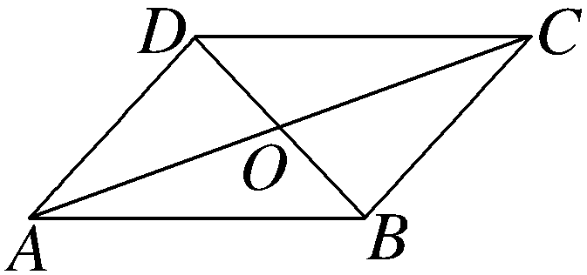
2.（2026·天津河北联考）如图，在△ABC中，D是边AB上一点，且BD＝2AD，点E是CD的中点.设$\vec{AB}$＝a，$\vec{AC}$＝b，则$\vec{AE}$可以表示为（ ）
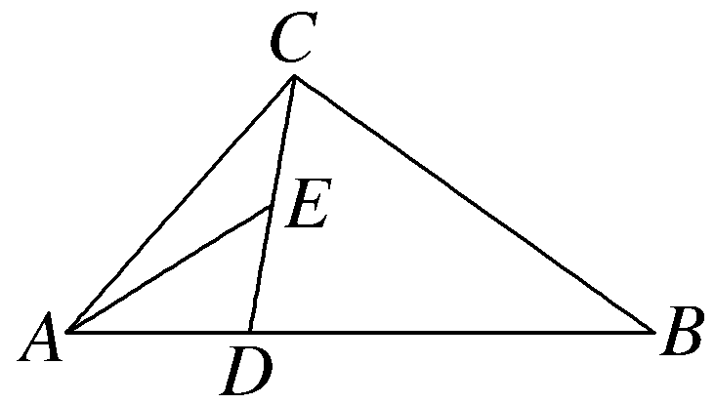
A.$\frac{1}{2}$a＋$\frac{1}{6}$b B.$\frac{1}{6}$a＋$\frac{1}{2}$b
C.$\frac{1}{2}$a－$\frac{1}{6}$b D.$\frac{1}{6}$a－$\frac{1}{2}$b
解析：B 由题设知，$\vec{AE}$＝$\vec{AC}$＋$\vec{CE}$＝$\vec{AC}$＋$\frac{1}{2}\vec{CD}$＝$\vec{AC}$＋$\frac{1}{2}$（$\vec{CA}$＋$\vec{AD}$）＝$\frac{1}{2}\vec{AC}$＋$\frac{1}{6}\vec{AB}$，所以$\vec{AE}$＝$\frac{1}{6}$a＋$\frac{1}{2}$b.故选B.
3.如图，在平行四边形ABCD中，AC，BD相交于点O，点E在线段BD上，且$\vec{EB}$＝3$\vec{DE}$，若$\vec{AE}$＝λ$\vec{AD}$＋μ$\vec{AC}$（λ，μ∈R），则（ ）
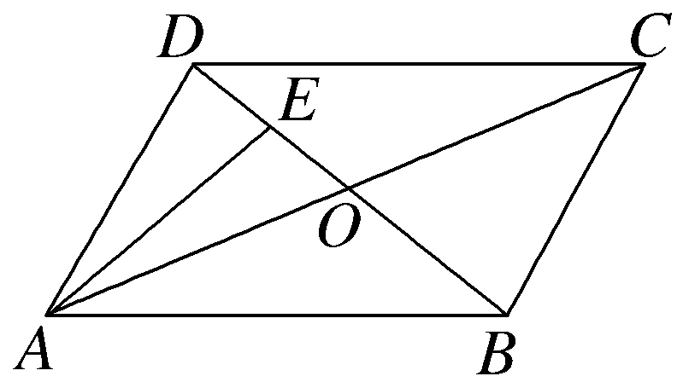
A.λ＝$\frac{1}{2}$μ B.λ＝2μ
C.λ＝3μ D.λ＝$\frac{1}{3}$μ
解析：B 在平行四边形ABCD中，因为$\vec{EB}$＝3$\vec{DE}$，所以$\vec{DE}$＝$\frac{1}{2}\vec{DO}$＝$\frac{1}{2}$（$\vec{AO}$－$\vec{AD}$），又因为$\vec{AO}$＝$\frac{1}{2}\vec{AC}$，所以$\vec{AE}$＝$\vec{AD}$＋$\vec{DE}$＝$\vec{AD}$＋$\frac{1}{2}$（ $\frac{1}{2}\vec{AC}$－$\vec{AD}$）＝$\frac{1}{4}\vec{AC}$＋$\frac{1}{2}\vec{AD}$，又因为$\vec{AE}$＝λ$\vec{AD}$＋μ$\vec{AC}$，所以λ＝$\frac{1}{2}$，μ＝$\frac{1}{4}$，则λ＝2μ.故选B.
练后悟通
应用平面向量基本定理表示向量的策略
（1）选定基底后，通过向量的加、减、数乘以及向量平行的充要条件，把相关向量用这一个基底表示出来；
（2）强调图形几何性质在向量运算中的作用，用基底表示未知向量，常借助图形的几何性质，如平行、相似等.
平面向量的坐标运算
1.把一个向量a分解为两个互相垂直的向量，叫做把向量a作 正交分解 .
由向量基本定理，若i，j为不共线的向量且i⊥j，则a＝xi＋yj唯一表示，其中{i，j}称为一个单位正交基，有序实数对 （x，y） 叫做向量a的坐标，记作a＝（x，y）.
2.向量加法、减法、数乘及向量的模
设a＝（x₁，y₁），b＝（x₂，y₂），则a＋b＝（x₁＋x₂，y₁＋y₂），a－b＝ （x₁－x₂，y₁－y₂） ，λa＝ （λx₁，λy₁） ，｜a｜＝$\sqrt{x_{1}^{2}＋y_{1}^{2}}$.
3.向量坐标的求法
（1）若向量的起点是坐标原点，则终点坐标即为向量的坐标；
（2）设点A（x₁，y₁），B（x₂，y₂），则$\vec{AB}$＝（x₂－x₁，y₂－y₁），｜$\vec{AB}$｜＝ $\sqrt{\text{（}x_{2}－x_{1}{\text{）}}^{2}＋\text{（}y_{2}－y_{1}{\text{）}}^{2}}$ .
提醒：已知△ABC的顶点A（x₁，y₁），B（x₂，y₂），C（x₃，y₃），则△ABC的重心G的坐标为（ $\frac{x_{1}＋x_{2}＋x_{3}}{3}$，$\frac{y_{1}＋y_{2}＋y_{3}}{3}$）.
 （1）〔一题多解〕已知$\vec{OA}$＝（5，－2），$\vec{OB}$＝（－4，－3），且$\vec{OP}$＋$\vec{AP}$＋$\vec{BP}$＝0，其中O为坐标原点，则P点坐标为（ B ）
A.（－9，－1） B.（ $\frac{1}{3}$，－$\frac{5}{3}$）
C.（1，－5） D.（ 3，－$\frac{1}{3}$）
解析： 法一 由题意知A（5，－2），B（－4，－3），O（0，0），设P点坐标为（x，y），∴$\vec{OP}$＝（x，y），$\vec{AP}$＝（x－5，y＋2），$\vec{BP}$＝（x＋4，y＋3），又∵$\vec{OP}$＋$\vec{AP}$＋$\vec{BP}$＝0，∴（x，y）＋（x－5，y＋2）＋（x＋4，y＋3）＝（0，0），解得x＝$\frac{1}{3}$，y＝－$\frac{5}{3}$，∴P点坐标为（ $\frac{1}{3}$，－$\frac{5}{3}$）.
法二 因为$\vec{OP}$＋$\vec{AP}$＋$\vec{BP}$＝0，所以P是△OAB的重心，又A（5，－2），B（－4，－3），O（0，0），设P（x，y），由结论知，x＝$\frac{5+\text{（}－4\text{）}+0}{3}$＝$\frac{1}{3}$，y＝$\frac{－2+\text{（}－3\text{）}+0}{3}$＝－$\frac{5}{3}$，P点坐标为（ $\frac{1}{3}$，－$\frac{5}{3}$）.故选B.
（2）（2026·山东威海二模）在△ABC中，AB＝3，AC＝2，∠BAC＝60°，$\vec{AB}$＝3$\vec{AF}$，$\vec{BE}$＝$\vec{EC}$，AE，CF交于点D，则｜$\vec{CD}$｜＝（ C ）
A.$\frac{\sqrt{3}}{3}$ B.$\frac{\sqrt{3}}{2}$
C.$\frac{3\sqrt{3}}{4}$ D.$\sqrt{3}$
解析：由题可建立如图所示的平面直角坐标系，由图可得A（0，0），B（3，0），C（1，$\sqrt{3}$），又$\vec{AB}$＝3$\vec{AF}$，$\vec{BE}$＝$\vec{EC}$得F（1，0），E（ 2，$\frac{\sqrt{3}}{2}$），故直线AE的方程为y＝$\frac{\sqrt{3}}{4}$x，可得D（ 1，$\frac{\sqrt{3}}{4}$），所以｜$\vec{CD}$｜＝$\sqrt{{\text{（}1－1\text{）}}^{2}＋\text{（}\sqrt{3}－\frac{\sqrt{3}}{4}{\text{）}}^{2}}$＝$\frac{3\sqrt{3}}{4}$.故选C.
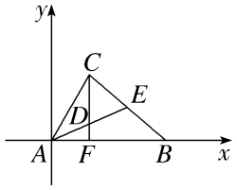
规律方法
平面向量坐标运算的技巧
（1）向量的坐标运算主要是利用向量加、减、数乘运算的法则来进行求解的，若已知有向线段两端点的坐标，则应先求向量的坐标.求向量的模长，用两点间的距离公式求解；
（2）解题过程中，常利用“向量相等，对应坐标分别相同”这一原则，通过列方程（组）来进行求解.
练1 （1）（2026·广东佛山一模）在梯形ABCD中，AB＝2BC＝2CD＝2AD，已知$\vec{AB}$＝（2，4），则$\vec{CD}$＝（ C ）
A.（2，1） B.（1，2）
C.（－1，－2） D.（－2，－1）
（2）已知向量a＝（2，－3），b＝（1，2），c＝（9，4），若正实数m，n满足c＝ma＋nb，则$\frac{1}{m}$＋$\frac{1}{n}$＝（ A ）
A.$\frac{7}{10}$ B.$\frac{3}{7}$
C.$\frac{4}{7}$ D.$\frac{5}{7}$
解析：（1）在梯形ABCD中，AB＝2BC＝2CD＝2AD，所以AB∥CD，CD＝$\frac{1}{2}$AB，所以$\vec{CD}$＝－$\frac{1}{2}\vec{AB}$＝（－1，－2）.故选C.
（2）因为a＝（2，－3），b＝（1，2），c＝（9，4），所以c＝ma＋nb＝（2m＋n，－3m＋2n）＝（9，4），所以$\left\{\begin{matrix}2m＋n=9\text{，} \\ －3m+2n=4\text{，}\end{matrix}\right.$解得$\left\{\begin{matrix}m=2\text{，} \\ n=5\text{，}\end{matrix}\right.$所以$\frac{1}{m}$＋$\frac{1}{n}$＝$\frac{1}{2}$＋$\frac{1}{5}$＝$\frac{7}{10}$.故选A.
向量共线的坐标表示
设a＝（x₁，y₁），b＝（x₂，y₂），a∥b⇔ x₁y₂－x₂y₁＝0 .
提醒：a∥b的充要条件不能表示为$\frac{x_{1}}{x_{2}}$＝$\frac{y_{1}}{y_{2}}$，因为x₂，y₂有可能为0.
 （1）已知向量a＝（2，－λ），b＝（－1，λ－2），c＝（1，2），且（a－b）∥c，则实数λ＝（ B ）
A.－4 B.－2 C.2 D.4
解析： 因为a＝（2，－λ），b＝（－1，λ－2），所以a－b＝（3，2－2λ），又（a－b）∥c，所以1×（2－2λ）＝2×3，所以λ＝－2.故选B.
（2）设点A（2，0），B（4，2），若点P在直线AB上，且｜$\vec{AB}$｜＝2｜$\vec{AP}$｜，则点P的坐标为（ C ）
A.（3，1） B.（1，－1）
C.（3，1）或（1，－1） D.（3，1）或（1，1）
解析：∵A（2，0），B（4，2），∴$\vec{AB}$＝（2，2），∵点P在直线AB上，且｜$\vec{AB}$｜＝2｜$\vec{AP}$｜，∴$\vec{AB}$＝2$\vec{AP}$或$\vec{AB}$＝－2$\vec{AP}$，故$\vec{AP}$＝（1，1）或$\vec{AP}$＝（－1，－1），故P点坐标为（3，1）或（1，－1）.故选C.
规律方法
1.两平面向量共线的充要条件有两种形式
（1）若a＝（x₁，y₁），b＝（x₂，y₂），则a∥b⇔x₁y₂－x₂y₁＝0（ 或若x₂y₂≠0，则a∥b⇔$\frac{x_{1}}{x_{2}}$＝$\frac{y_{1}}{y_{2}}$）；
（2）若a∥b（b≠0），则a＝λb.
2.向量共线的坐标表示既可以判定两向量平行，也可以由平行求参数.
练2 （1）已知$\vec{AB}$＝（6，1），$\vec{BC}$＝（x，y），$\vec{CD}$＝（－2，－3），且$\vec{BC}$∥$\vec{DA}$，则x＋2y的值为（ ）
A.0 B.2
C.$\frac{1}{2}$ D.－2
（2）已知A（－1，0），B（3，－1），C（1，2），$\vec{AE}$＝$\frac{1}{3}\vec{AC}$，$\vec{BF}$＝$\frac{1}{3}\vec{BC}$.求点E，F及向量$\vec{EF}$的坐标.
（1）解析：A 因为$\vec{AB}$＝（6，1），$\vec{BC}$＝（x，y），$\vec{CD}$＝（－2，－3），所以$\vec{AD}$＝$\vec{AB}$＋$\vec{BC}$＋$\vec{CD}$＝（4＋x，y－2），因为$\vec{BC}$∥$\vec{DA}$，所以x（2－y）＝y（－x－4），所以2x＋4y＝0，x＋2y＝0.故选A.
（2）解：设点E的坐标为（a，b），点F的坐标为（x，y），
则由$\vec{AE}$＝$\frac{1}{3}\vec{AC}$可得（a＋1，b）＝$\frac{1}{3}$（1＋1，2－0）＝$\frac{1}{3}$（2，2），
故有$\left\{\begin{matrix}a+1=\frac{2}{3}\text{，} \\ b＝\frac{2}{3}\text{，}\end{matrix}\right.$解得$\left\{\begin{matrix}a＝－\frac{1}{3}\text{，} \\ b＝\frac{2}{3}\text{，}\end{matrix}\right.$即点E的坐标为（ －$\frac{1}{3}$，$\frac{2}{3}$）.
由$\vec{BF}$＝$\frac{1}{3}\vec{BC}$，可得（x－3，y＋1）＝$\frac{1}{3}$（－2，3），
∴$\left\{\begin{matrix}x－3=－\frac{2}{3}\text{，} \\ y+1=1\text{，}\end{matrix}\right.$∴$\left\{\begin{matrix}x＝\frac{7}{3}\text{，} \\ y=0\text{，}\end{matrix}\right.$即点F的坐标为（ $\frac{7}{3}$，0），故$\vec{EF}$＝（ $\frac{8}{3}$，－$\frac{2}{3}$）.
（时间：45分钟，满分：72分）[备注：单选、填空题5分，多选题6分]

1.已知a＝（5，－2），b＝（－4，－3），若a－2b＋3c＝0，则c＝（ ）
A.$\left(\frac{13}{3}\text{，}\frac{8}{3}\right)$ B.$\left(－\frac{13}{3}\text{，}－\frac{8}{3}\right)$
C.$\left(\frac{13}{3}\text{，}\frac{4}{3}\right)$ D.$\left(－\frac{13}{3}\text{，}－\frac{4}{3}\right)$
解析：D 因为a－2b＋3c＝0，所以c＝－$\frac{1}{3}$（a－2b）.因为a－2b＝（5，－2）－（－8，－6）＝（13，4），所以c＝－$\frac{1}{3}$（a－2b）＝$\left(－\frac{13}{3}\text{，}－\frac{4}{3}\right)$.故选D.
2.（2026·云南曲靖模拟）已知A（－2，1），B（－1，3），C（3，4），若点D满足$\vec{AB}$＝$\vec{DC}$，则点D的坐标为（ ）
A.（2，2） B.（3，1） C.（1，3） D.（5，5）
解析：A 设点D（x，y），则$\vec{AB}$＝（1，2），$\vec{DC}$＝（3－x，4－y），又$\vec{AB}$＝$\vec{DC}$，所以$\left\{\begin{matrix}1=3－x\text{，} \\ 2=4－y\text{，}\end{matrix}\right.$则$\left\{\begin{matrix}x=2\text{，} \\ y=2\text{，}\end{matrix}\right.$所以点D的坐标为（2，2）.故选A.
3.（2026·海南三亚模拟）已知ABCD为平行四边形，E为CD的中点，记$\vec{AB}$＝a，$\vec{AD}$＝b，则$\vec{BE}$＝（ ）
A.a＋$\frac{1}{2}$b B.a－$\frac{1}{2}$b
C.－$\frac{1}{2}$a＋b D.－$\frac{1}{2}$a－b
解析：C 因为E为CD的中点，所以$\vec{CE}$＝$\frac{1}{2}\vec{CD}$，所以$\vec{BE}$＝$\vec{BC}$＋$\vec{CE}$＝$\vec{BC}$＋$\frac{1}{2}\vec{CD}$＝$\vec{AD}$－$\frac{1}{2}\vec{AB}$＝－$\frac{1}{2}$a＋b.故选C.
4.（2026·山西太原模拟）已知a＝（2，1），b＝（m，－1），若a∥（a－b），则实数m＝（ ）
A.－2 B.3
C.6 D.－1
解析：A 因为a＝（2，1），b＝（m，－1），所以a－b＝（2－m，2），因为a∥（a－b），所以2－m－4＝0，解得m＝－2.故选A.
5.如图，在平行四边形ABCD中，F是BC的中点，$\vec{CE}$＝－2$\vec{DE}$，若$\vec{EF}$＝x$\vec{AB}$＋y$\vec{AD}$，则x＋y＝（ ）
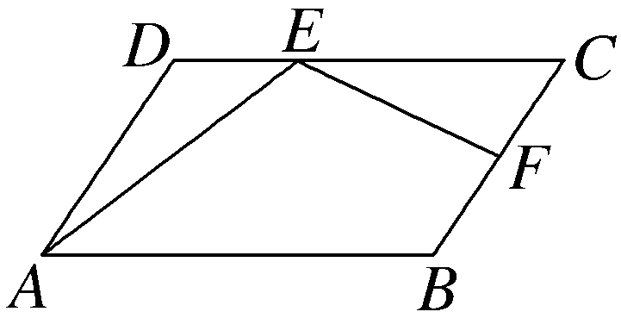
A.1 B.6
C.$\frac{1}{6}$ D.$\frac{1}{3}$
解析：C ∵$\vec{EF}$＝$\vec{CF}$－$\vec{CE}$＝$\frac{1}{2}\vec{CB}$－$\frac{2}{3}\vec{CD}$＝$\frac{2}{3}\vec{AB}$－$\frac{1}{2}\vec{AD}$，∴x＝$\frac{2}{3}$，y＝－$\frac{1}{2}$，∴x＋y＝$\frac{2}{3}$－$\frac{1}{2}$＝$\frac{1}{6}$.故选C.
6.〔多选〕已知平面向量a＝（1，－2），b＝（2，1），c＝（－4，－2），则下列结论正确的是（ ）
A.｜c｜＝2｜a｜
B.向量c与向量b共线
C.若c＝λ₁a＋λ₂b（λ₁，λ₂∈R），则λ₁＝0，λ₂＝－2
D.对同一平面内任意向量d，都存在实数k₁，k₂，使得d＝k₁b＋k₂c
解析：ABC 对于A，｜a｜＝$\sqrt{1^{2}＋{\text{（}－2\text{）}}^{2}}$＝$\sqrt{5}$，｜c｜＝$\sqrt{{\text{（}－4\text{）}}^{2}＋{\text{（}－2\text{）}}^{2}}$＝2$\sqrt{5}$，故A正确；对于B，因为b＝（2，1），c＝（－4，－2），所以c＝－2b，所以向量c与向量b共线，故B正确；对于C，若c＝λ₁a＋λ₂b（λ₁，λ₂∈R），则（－4，－2）＝（λ₁＋2λ₂，－2λ₁＋λ₂），所以$\left\{\begin{matrix}λ_{1}+2λ_{2}＝－4\text{，} \\ －2λ_{1}＋λ_{2}＝－2\text{，}\end{matrix}\right.$解得$\left\{\begin{matrix}λ_{1}=0\text{，} \\ λ_{2}＝－2\text{，}\end{matrix}\right.$故C正确；对于D，因为c＝－2b，所以d＝k₁b＋k₂c＝k₁b－2k₂b＝（k₁－2k₂）b，所以当d不与b共线，且d≠0时，不存在实数k₁，k₂，使得d＝k₁b＋k₂c，故D错误.
7.（2026·四川泸州期末）已知点A（1，3），B（4，－1），O为坐标原点，则与向量$\vec{AB}$同方向的单位向量为 （ $\frac{3}{5}$，－$\frac{4}{5}$） .
解析：$\vec{AB}$＝$\vec{OB}$－$\vec{OA}$＝（4，－1）－（1，3）＝（3，－4），所以与$\vec{AB}$同方向的单位向量为$\frac{\vec{AB}}{\text{｜}\vec{AB}\text{｜}}$＝（ $\frac{3}{5}$，－$\frac{4}{5}$）.
8.（2026·北京丰台模拟）已知平行四边形ABCD中，点E为CD的中点，$\vec{AM}$＝m$\vec{AB}$，$\vec{AN}$＝n$\vec{AD}$（m·n≠0），若$\vec{MN}$∥$\vec{BE}$，则$\frac{n}{m}$＝ 2 .
解析：设$\vec{MN}$＝λ$\vec{BE}$，则$\vec{MN}$＝$\vec{MA}$＋$\vec{AN}$＝－m$\vec{AB}$＋n$\vec{AD}$＝λ（$\vec{BC}$＋$\vec{CE}$）＝λ（ $\vec{AD}$－$\frac{1}{2}\vec{AB}$），即－m$\vec{AB}$＋n$\vec{AD}$＝－$\frac{1}{2}$λ$\vec{AB}$＋λ$\vec{AD}$，所以$\left\{\begin{matrix}－m＝－\frac{1}{2}λ\text{，} \\ n＝λ\text{，}\end{matrix}\right.$故$\frac{n}{m}$＝2.
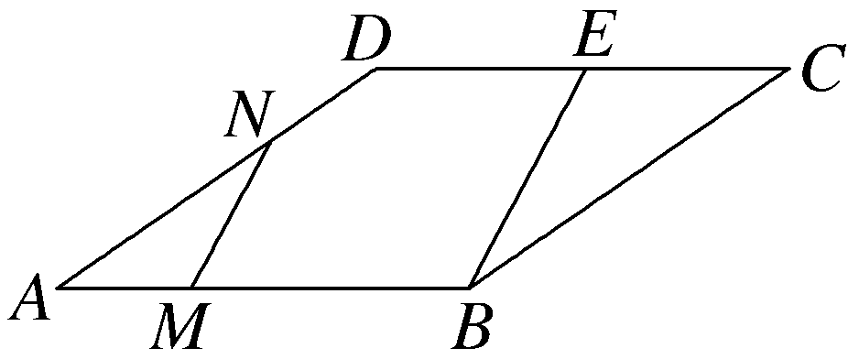
9.已知向量a，b，c在正方形网格中的位置如图所示，若c＝λa＋μb（λ，μ∈R），则λ＋μ＝ －$\frac{13}{9}$ .
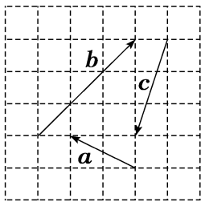
解析：建立如图平面直角坐标系，设每个格子长度为1，
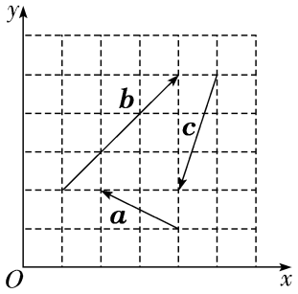
则a＝（－2，1），b＝（3，3），c＝（－1，－3），由c＝λa＋μb得$\left\{\begin{matrix}－1=－2λ+3μ\text{，} \\ －3=λ+3μ\text{，}\end{matrix}\right.$解得$\left\{\begin{matrix}λ＝－\frac{2}{3}\text{，} \\ μ＝－\frac{7}{9}\text{，}\end{matrix}\right.$所以λ＋μ＝－$\frac{13}{9}$.
10.在平面内给定三个向量a＝（3，2），b＝（－1，2），c＝（4，1）.若a＝mb＋nc，则实数m＋n＝ $\frac{13}{9}$ ；若向量d满足（d－c）∥（a＋b），且｜d－c｜＝$\sqrt{5}$，则向量d的坐标为 （3，－1）或（5，3） .
解析：由已知条件以及a＝mb＋nc，可得（3，2）＝m（－1，2）＋n（4，1）＝（－m＋4n，2m＋n），即$\left\{\begin{matrix}－m+4n=3\text{，} \\ 2m＋n=2\text{，}\end{matrix}\right.$解得$\left\{\begin{matrix}m＝\frac{5}{9}\text{，} \\ n＝\frac{8}{9}\text{.}\end{matrix}\right.$故m＋n＝$\frac{13}{9}$.设向量d＝（x，y），则d－c＝（x－4，y－1），a＋b＝（2，4）.∵（d－c）∥（a＋b），｜d－c｜＝$\sqrt{5}$，
∴$\left\{\begin{matrix}4\text{（}x－4\text{）}－2\text{（}y\text{－}1\text{）}=0\text{，} \\ {\text{（}x－4\text{）}}^{2}＋{\text{（}y－1\text{）}}^{2}=5\text{，}\end{matrix}\right.$解得$\left\{\begin{matrix}x=3\text{，} \\ y＝－1\end{matrix}\right.$或$\left\{\begin{matrix}x=5\text{，} \\ y=3\text{，}\end{matrix}\right.$
∴d＝（3，－1）或（5，3）.

11.若点M是△ABC所在平面内一点，且满足$\vec{AM}$＝$\frac{3}{4}\vec{AB}$＋$\frac{1}{4}\vec{AC}$，则△ABM与△ABC的面积之比为（ ）
A.$\frac{1}{2}$ B.$\frac{1}{3}$
C.$\frac{1}{4}$ D.$\frac{3}{4}$
解析：C 由$\vec{AM}$＝$\frac{3}{4}\vec{AB}$＋$\frac{1}{4}\vec{AC}$，所以3（$\vec{AM}$－$\vec{AB}$）＝$\vec{AC}$－$\vec{AM}$，即$\vec{MC}$＝3$\vec{BM}$，∴$\vec{BM}$＝$\frac{1}{4}\vec{BC}$，即$\frac{S_{\text{△}ABM}}{S_{\text{△}ABC}}$＝$\frac{\text{｜}BM\text{｜}}{\text{｜}BC\text{｜}}$＝$\frac{1}{4}$.
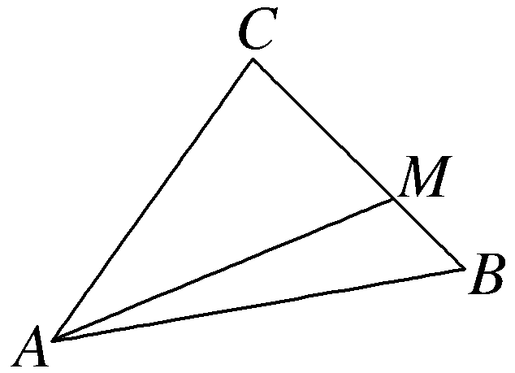
12.〔多选〕如图所示，点A，B，C是圆O上的三点，线段OC与线段AB交于圆内一点P，若$\vec{AP}$＝λ$\vec{AB}$，$\vec{OC}$＝μ$\vec{OA}$＋3μ$\vec{OB}$，则（ ）
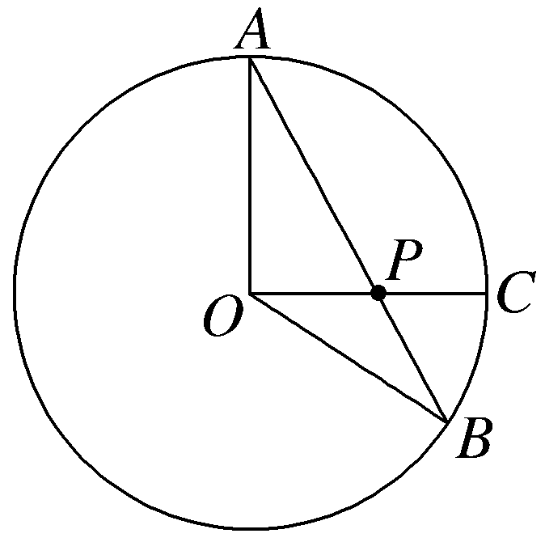
A.当P为线段OC中点时，μ＝$\frac{1}{2}$
B.当P为线段OC中点时，μ＝$\frac{1}{3}$
C.无论μ取何值，恒有λ＝$\frac{3}{4}$
D.存在μ∈R，λ＝$\frac{1}{2}$
解析：AC 由题意，可得$\vec{OP}$＝$\vec{OA}$＋$\vec{AP}$＝$\vec{OA}$＋λ$\vec{AB}$＝$\vec{OA}$＋λ（$\vec{OB}$－$\vec{OA}$）＝（1－λ）$\vec{OA}$＋λ$\vec{OB}$，因为$\vec{OP}$与$\vec{OC}$共线，所以$\frac{1－λ}{μ}$＝$\frac{λ}{3μ}$，解得λ＝$\frac{3}{4}$，所以C正确，D错误；当P为线段OC中点时，则$\vec{OP}$＝$\frac{1}{2}\vec{OC}$，即$\vec{OP}$＝$\frac{1}{2}$μ$\vec{OA}$＋$\frac{3}{2}$μ$\vec{OB}$，则1－λ＝$\frac{1}{2}$μ且λ＝$\frac{3}{2}$μ，解得μ＝$\frac{1}{2}$，所以A正确，B错误.故选A、C.
13.在△ABC中，点D，E是线段BC上的两个动点，且$\vec{AD}$＋$\vec{AE}$＝x$\vec{AB}$＋y$\vec{AC}$，则xy的最大值为 1 .
解析：设DE的中点为M，连接AM（如图）.则$\vec{AD}$＋$\vec{AE}$＝2$\vec{AM}$＝x$\vec{AB}$＋y$\vec{AC}$，所以$\vec{AM}$＝$\frac{x}{2}\vec{AB}$＋$\frac{y}{2}\vec{AC}$，又B，C，M三点共线，所以x＋y＝2，且x＞0，y＞0，又x＋y≥2$\sqrt{xy}$，当且仅当x＝y＝1时，取等号，所以xy≤1，即xy的最大值为1.
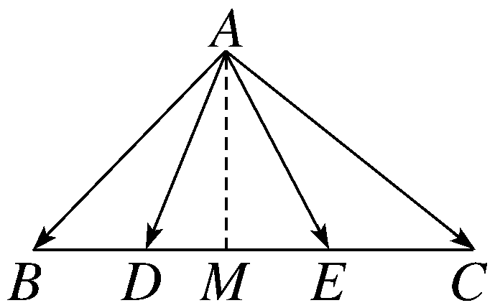
14.如图，在平面直角坐标系中，点A在x轴上，B，C在第一象限，｜$\vec{OA}$｜＝2｜$\vec{AB}$｜＝2，∠OAB＝$\frac{2π}{3}$，$\vec{BC}$＝（－1，$\sqrt{3}$）.则点B的坐标为 （$\frac{5}{2}$，$\frac{\sqrt{3}}{2}$） ；四边形OABC的周长为 8 .
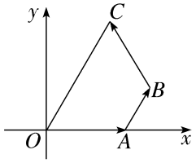
解析：在平面直角坐标系中，由｜$\vec{OA}$｜＝2，知A（2，0），设B（x_{B}，y_{B}），又∠OAB＝$\frac{2π}{3}$，｜$\vec{AB}$｜＝1，则x_{B}＝2＋cos（π－$\frac{2π}{3}$）＝$\frac{5}{2}$，y_{B}＝sin（π－$\frac{2π}{3}$）＝$\frac{\sqrt{3}}{2}$，∴B（$\frac{5}{2}$，$\frac{\sqrt{3}}{2}$）.又$\vec{BC}$＝（－1，$\sqrt{3}$），∴$\vec{OC}$＝$\vec{OB}$＋$\vec{BC}$＝（$\frac{5}{2}$，$\frac{\sqrt{3}}{2}$）＋（－1，$\sqrt{3}$）＝（$\frac{3}{2}$，$\frac{3\sqrt{3}}{2}$），∴C（$\frac{3}{2}$，$\frac{3\sqrt{3}}{2}$）.易得$\vec{OC}$＝（$\frac{3}{2}$，$\frac{3\sqrt{3}}{2}$），$\vec{AB}$＝（$\frac{1}{2}$，$\frac{\sqrt{3}}{2}$），∴$\vec{OC}$＝3$\vec{AB}$.∴$\vec{OC}$∥$\vec{AB}$，｜$\vec{OC}$｜＝3｜$\vec{AB}$｜＝3.又｜$\vec{BC}$｜＝$\sqrt{1+3}$＝2，｜$\vec{OA}$｜＝2，∴四边形OABC的周长为8

